**Лабораторная работа №4**

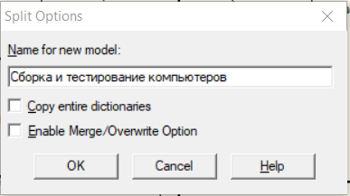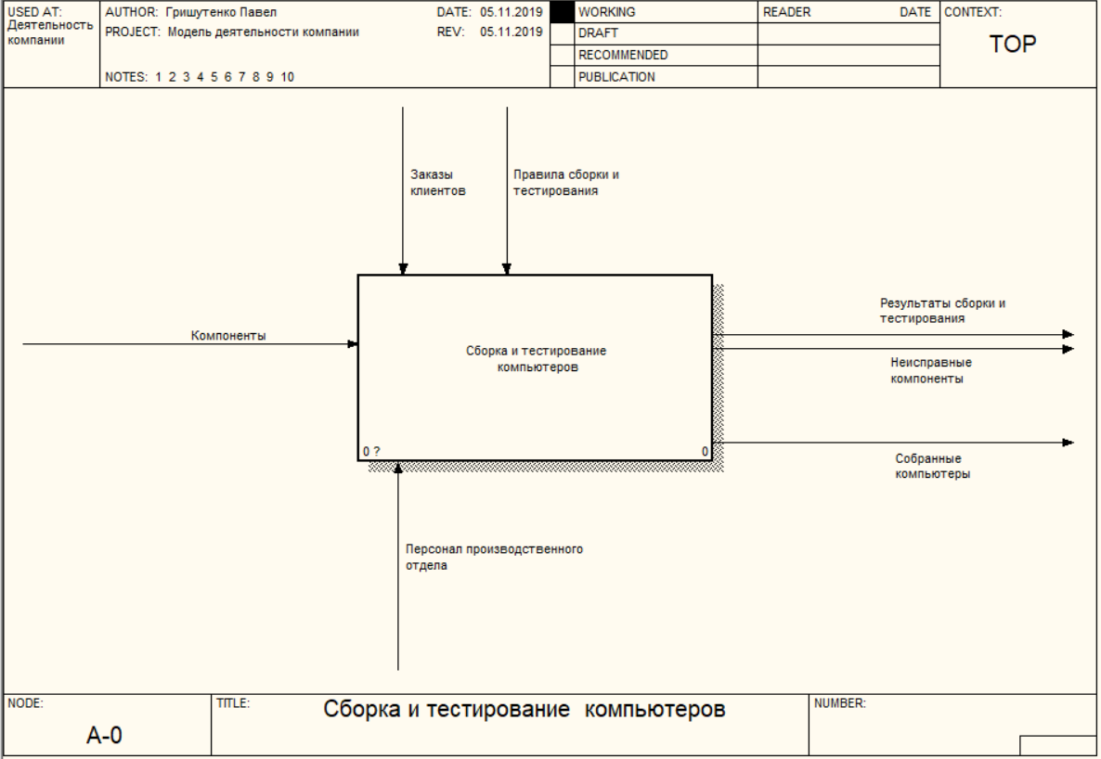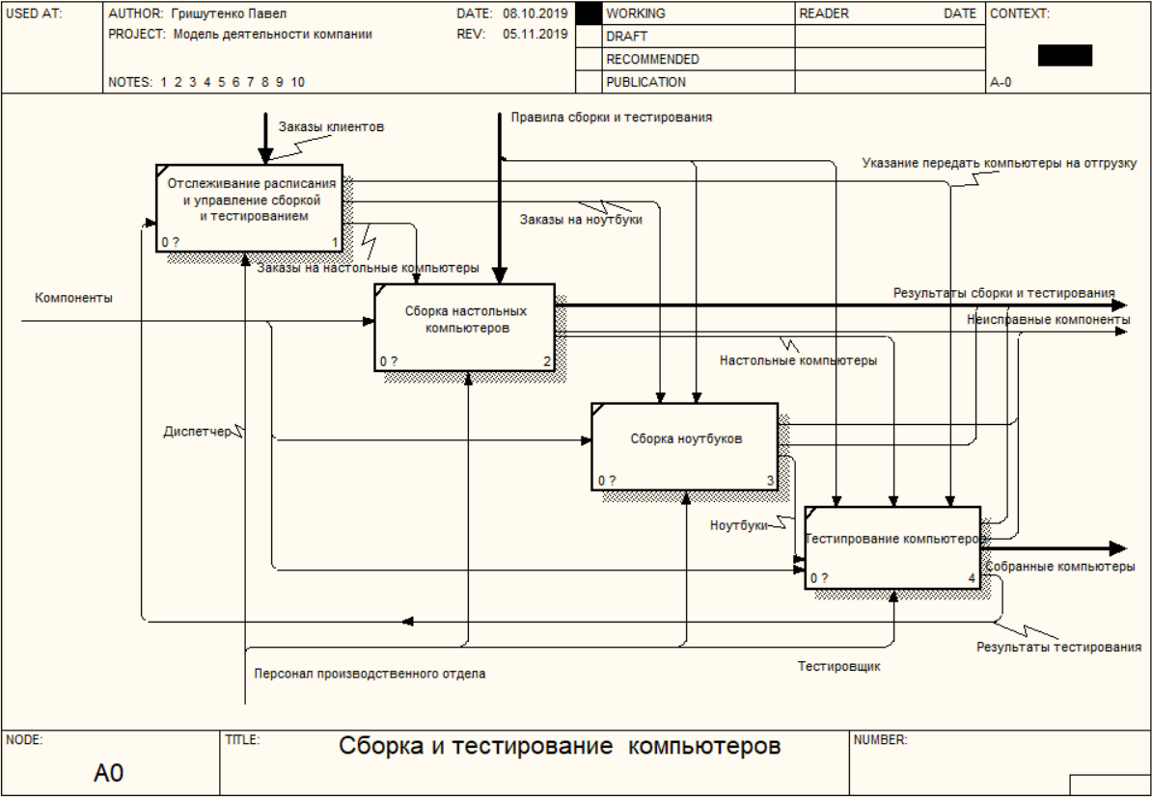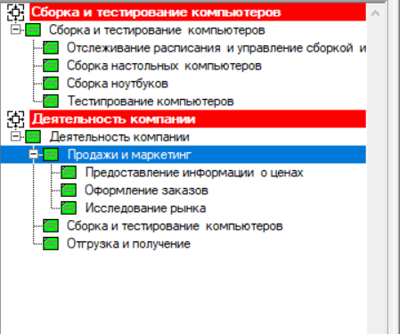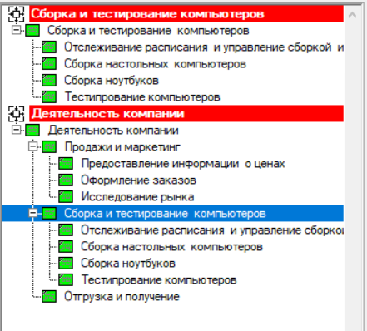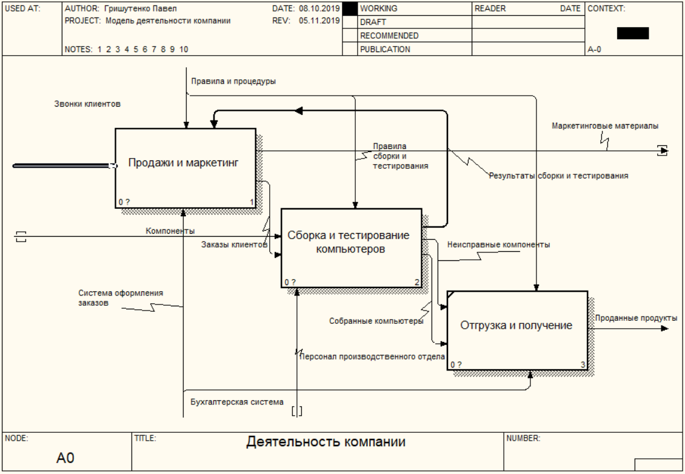

**Ответы на контрольные вопросы:**

1. Возможность слияния и расщепления моделей необходима для обеспечения коллективной работы над проектом.
2. Недекомпозированную работу нельзя отщепить.
3. Чтобы осуществить слияние моделей необходимо выполнение следующих условий:
4. обе сливаемые модели должны быть открыты в BPwin;
5. имя модели-источника, которое присоединяют к модели-цели, должно совпадать с именем стрелки вызова работы в модели-цели;
6. стрелка вызова должна исходить из недекомпозируемой модели;
7. имена контекстной работы подсоединяемой модели-источника и работы на модели-цели, к которой мы подсоединяем модель-источник, должны совпадать;
8. модель-источник должна иметь, по крайней мере, одну диаграмму декомпозиции.
9. Нет, стрелка не может выходить из декомпозируемой модели, так как в BPwin стрелки вызова используются в механизме слияния и разделения моделей.
10. Нет, не может. Модель-источник должна иметь хотя бы одну диаграмму декомпозиции.